МКУК г-к Кисловодска «ЦБС» 18 +
Библиотека-филиал № 5

(Полезные свойства кураги)
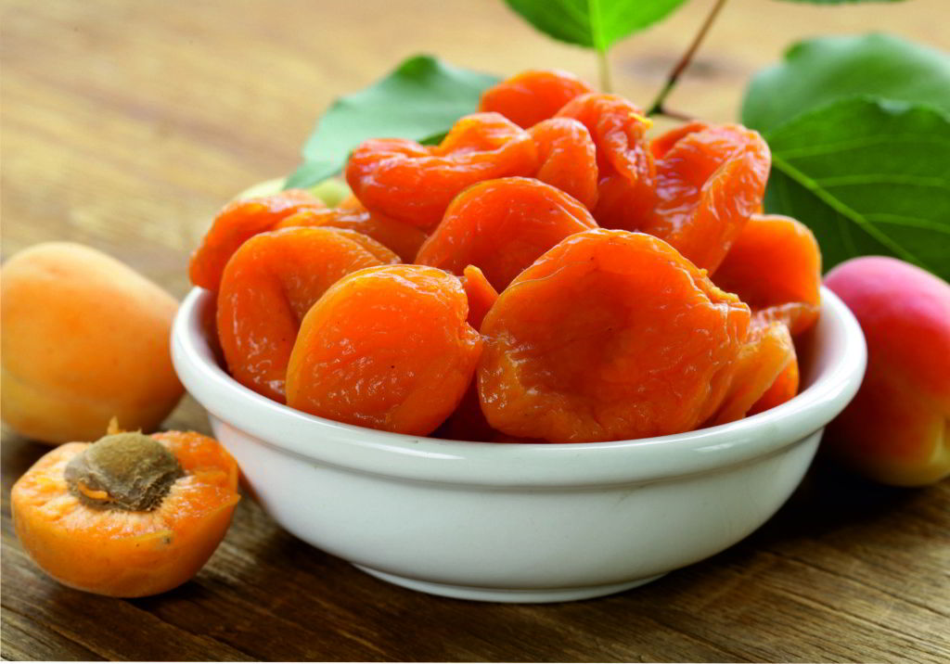

Кисловодск, 2018 г.
ББК 53.59
Я74

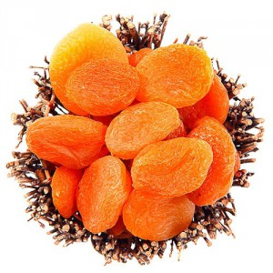

Яркий сухофрукт на страже здоровья (Полезные свойства кураги) : полезные свойства кураги : информационный буклет / Муниципальное казенное учреждение культуры города-курорта Кисловодска «Централизованная библиотечная система», библиотека-филиал № 5; сост. Л.В. Алтухова, отв. за выпуск Н.А. Морозова. – Кисловодск, 2018. – 16 с.

В сухофруктах сосредотачивается масса ценных минералов, органических кислот, витаминов, пищевых волокон. В зимнее время подобное кушанье как нельзя лучше подкрепит иммунитет. Одним их распространённых видов сухофруктов считается курага.

Выделают следующие виды сухофруктов:
- Курага — абрикос разрезают на 2 части, извлекают косточки, вялят.
- Кайса — из цельных плодов извлекают косточки специальным прибором, затем сушат на солнце.
- Урюк — абрикос сушится вместе с косточкой.
Вяленые плоды, применяют повсеместно. Чаще всего её используют в народной медицине, диетах, кулинарных целях.

Состав кураги
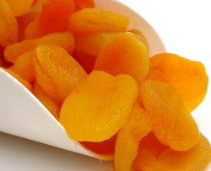
Полезные свойства кураги легко объясняются ее составом. Витаминный состав кураги не так уж и разнообразен, в ней содержится каротин (витамин А), аскорбиновая кислота (витамин С), никотиновая кислота (витамин РР) и витамины группы В (В1, В2, В5). А вот минеральный состав кураги впечатляет, в большом количестве сухофрукты содержат: калий, кальций, магний, фосфор, железо, медь, марганец, кобальт.
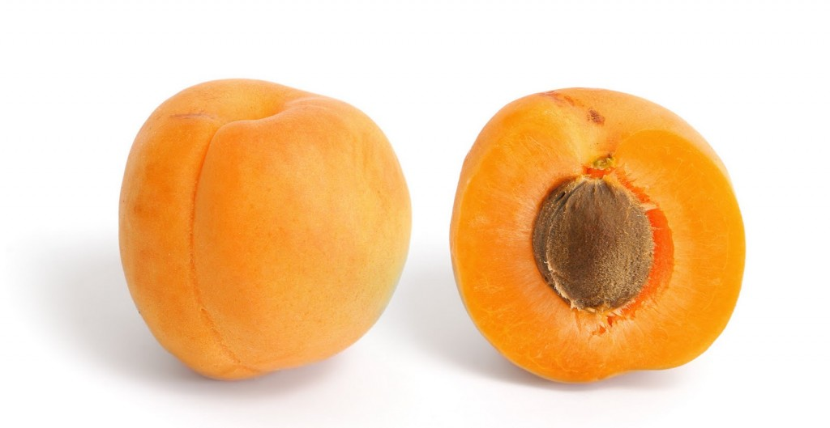
Пищевая ценность кураги такова: белковая часть 5,2 г на 100 г продукта, углеводы 51 г на 100 г продукта, жиры 0, 3 г. Углеводная часть кураги представлена глюкозой и фруктозой, которые находятся в легко усвояемой форме и практически сразу попадают в кровь. Поэтому людям с сахарным диабетом курага рекомендована в строго ограниченном количестве. В сушеных абрикосах содержится клетчатка, зола, крахмал, органические кислоты (лимонная, салициловая и другие).

Польза кураги
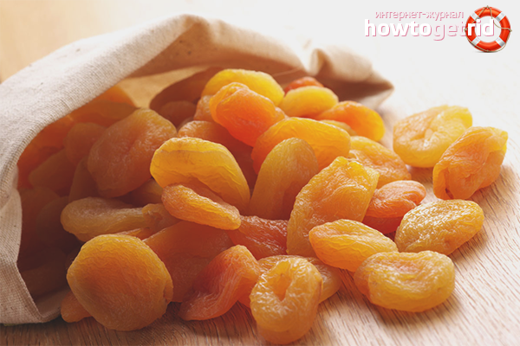
- Вяленые фрукты обладают мочегонным свойством. По этой причине практикующие врачи прописывают людям с заболеваниями почек принимать отвар на основе кураги. Состав выводит песок и небольшие камни с полости внутреннего органа, предотвращает их дальнейшее отложение.
- Продукт применяют при составлении меню пациентам с ожирением. Нередко курагу употребляют при соблюдении диеты, несмотря на входящие сахариды и калорийность. В таком случае суточная норма ограничивается 25 гр. В результате выводятся застарелые отходы и вредный холестерин.
- Курага частично разжижает кровь и профилактирует тромбообразование. Полезно кушать сухофрукт людям с варикозным расширением вен. Входящий пектин выводит тяжёлые металлы и радионуклиды, пищевые волокна ускоряют метаболические процессы.
- Чтобы наладить пищеварение, необходимо съедать половину жмени в сутки. В сушёных плодах содержится в 9 раз больше клетчатки, нежели в свежих абрикосах. Элемент контролирует деятельность эндокринной и сердечно-сосудистой систем.
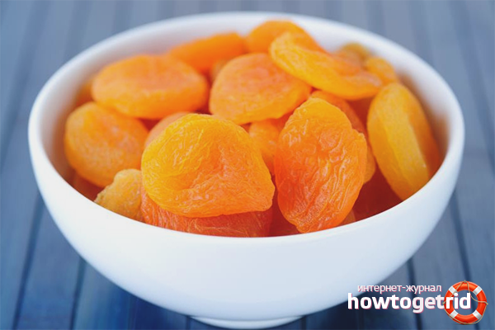
- Курага содержит множество витаминов, которые повышают защитные функции организма в период авитаминоза. Вяленые плоды полезно потреблять взрослым и детям во избежание заражения гельминтами.
- Продукт снижает жар, помогает восстановиться после тяжёлой болезни или перенесённой операции. Курага снимает головные боли и борется с частыми мигренями, устраняет признаки простуды и гриппа.
- Входящие каротиноиды оказывают благотворное влияние на зрение человека. Элементы предотвращают развитие катаракты, смазывают глазное яблоко и укрепляют мышцы. Это свойство крайне ценится людьми с низким зрением.
- Сушёные абрикосы повышают физическую выносливость, поэтому курага часто используется при составлении рациона для спортсменов. Сухофрукт заполняет пустоты в костях, способствует быстрому набору мышечной массы, поднимает настроение и боевой дух.
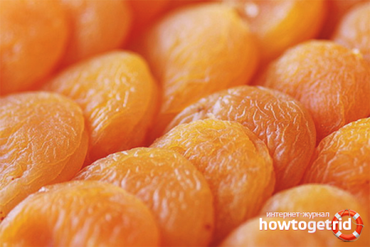
- Плоды влияют на умственную активность. Сухофрукты необходимо включать в меню школьников и студентов, чтобы повысить восприятие, память, концентрацию.
- Отвары с курагой выводят лишнюю жидкость, тем самым борясь с отёчностью. Это свойство ценится людьми с варикозом и беременными девушками, которые сталкиваются с тяжестью в ногах.
- Курага способствует быстрому всасыванию антибиотиков кровью. Если вы проходите курс препаратами, включите сухофрукт в свой рацион. Нужно употреблять не менее 20 гр. ежесуточно.
- Вяленые абрикосы необходимо давать детям в зимний и весенний периоды. Именно на эти времена года приходится дефицит витаминов. Курага восполнит всё и укрепит иммунитет.
- Сухофрукты такого типа обладают способностью снижать артериальное давление. По этой причине курага потребляется гипертониками. Гипотоникам следует быть осторожнее, максимальное суточное количество не должно превышать отметки в 10 гр.
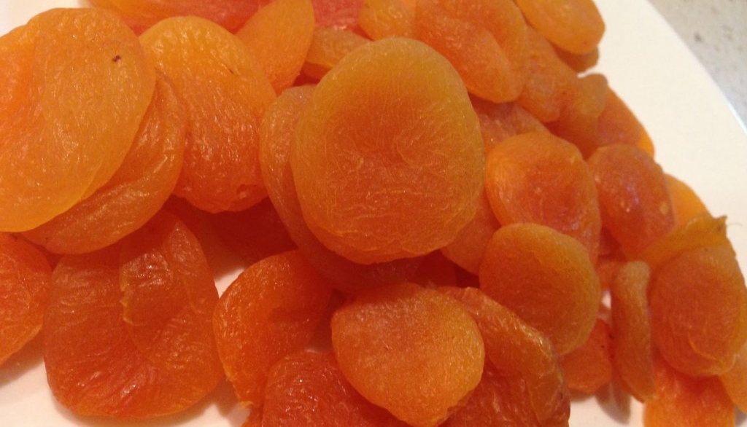

Польза кураги для детей

- Для полноценного развития ребёнку необходим комплекс витаминов с минеральными соединениями, органи-ческими кислотами, пищевыми волокнами. Курага включает все перечисленные вещества.
- Входящие соединения отвечают за трансформацию углеводов в энергию, вследствие чего ребёнок заряжается бодростью. Кальций формирует костную и мышечную ткани, магний поддерживает работу сердца и мозга, железо повышает циркуляцию крови.
- Дети школьного, дошкольного возраста и студенты много трудятся умственно. Для улучшения мыслительных процессов и снятия нервного напряжения курагу нужно кушать ежедневно по 10—15 гр.
- Начиная с полугода можно постепенно вводить сухофрукты в рацион малыша. Начинайте варить низкоконцентрированные компоты без сахара, затем давать ребёнку по 5 мл.
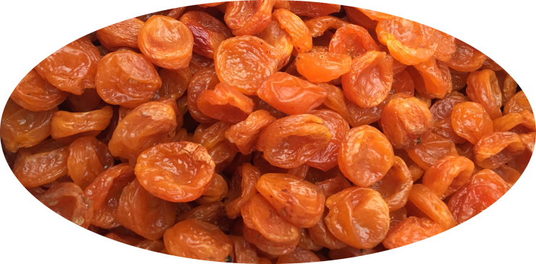

Польза кураги для женщин
- Курага отвечает за нормализацию гормонального фона у девушек и женщин. Если кушать сухофрукт во время менструации, пропадут мышечные спазмы, восстановится уровень гемоглобина.
- Дамам при менопаузе необходимо потреблять курагу для сокращения числа «приливов» и их жёсткости, а также приведения в норму психоэмоционального фона.
- Вяленые абрикосы обладают мягкими слабительными свойствами, поэтому их часто используют при похудении. Систематическое потребление прочистит кишечник и предотвратит зашлакованность.
- Большое скопление «витаминов красоты» группы А и Е отвечает за здоровье волос, ногтей и кожи. Курага выравнивает цвет лица, борется с морщинами и пигментацией кожи, устраняет выпадение волос и перхоть.
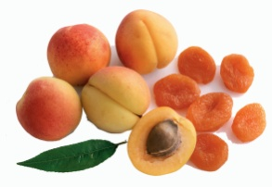
- Токоферол (витамин Е) считается природным антиоксидантом. Он обладает профилактическими свойствами образования злокачественных опухолей, он перекрывает доступ крови к уже имеющимся раковым клеткам.

Польза кураги для мужчин
- Курага — это полноценный источник клетчатки. Пищевые волокна принимают на себя ответственность за деятельность кишечного тракта. Это благотворно влияет на циркуляцию крови в органах малого таза.
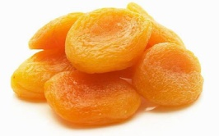
- Сухофрукт полезно принимать мужчинам для профилактики заболеваний предстательной железы. Дозированное потребление (около 40 гр. в сутки) повышает репродуктивную функцию и потенцию.
- Мужчины чаще женщин страдают недугами сердечной и сосудистой систем. Курага профилактирует вероятные заболевания, снижая риск их развития к минимуму.
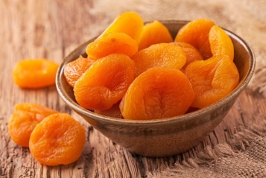
- Польза для сильного пола обусловлена повышением физической выносливости. Поэтому сухофрукты необходимо кушать людям, которые много работают руками и занимаются спортом.

Польза кураги для беременных
- На поздних сроках вынашивания плода женщина часто сталкивается с повышением АД, курага снижает показатели.
- Регулярное употребление отвара с добавлением высушенных абрикосов снимает отёки внутренних органов, конечностей и лица.
- Чаще всего женские врачи запрещают принимать продукты с сахаром во время беременности. Но курага не попадает в этот список.
- Сухофрукты стабилизируют деятельность щитовидки и всей эндокринной системы, контролируют сердечный ритм.
- Беременные дамы страдают запорами, курага влияет на моторику кишечника и оказывает лёгкое слабительное действие.

Вред кураги и противопоказания
Утверждение о том, что любой яд в небольших дозах является лекарством, а лекарство в больших дозах превращается в яд, применимо и к кураге. При всех своих достоинствах сушеные абрикосы могут причинить здоровью человека серьезный вред, если не соблюдать соответствующие меры предосторожности.
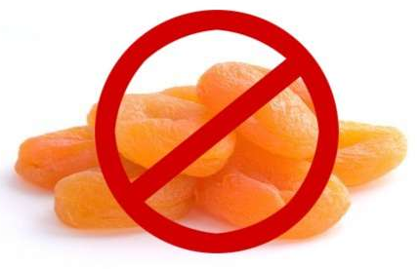
Злоупотребление продуктом может привести к расстройству деятельности пищеварительного тракта. Появится диарея, вздутие, боли в желудке. Для того чтобы застраховать себя от диареи, в день нужно съедать не более 100 г кураги. Лучше всего делать это не до, а после приема пищи. Курагу следует исключить из рациона людей, которые страдают низким артериальным давлением.
Курага противопоказана людям с хроническими заболеваниями ЖКТ, аллергией на продукт, бронхиальной астмой.
Диабетикам не запрещается кушать сухофрукты, но следует дозировать количество. В неделю можно потреблять 2—3 штуки сушёных абрикосов.
Следует учитывать способы ее обработки. Если сухофрукт при высушивании обрабатывался химикатами для улучшения его внешнего вида перед поставкой на рынок, от такого продукта следует отказаться совсем, или применять его в незначительных количествах.
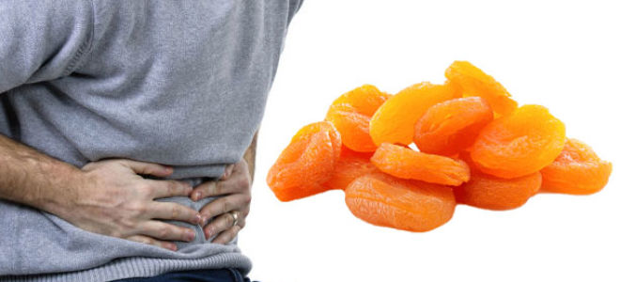
Если цвет кураги неестественно яркий, насыщенно-оранжевый, не исключено, что во время приготовления абрикос обрабатывался специальным химикатом — сернистым ангидридом. Ангидрид может быть не просто вреден, но и опасен для организма человека. Этот химикат токсичен, и при попадании в организм может вызывать серьезные последствия, в частности сильную аллергическую реакцию и даже бронхиальную астму. Употребление в пищу продукта, обработанного сенистым ангидридом, может вызвать сильнейшее отравление.

Вяленые абрикосы не принесут вреда человеческому организму, если употреблять продукт разумно и учитывать противопоказания. Добавляйте курагу в привычные блюда или используйте в качестве перекуса. Соблюдайте суточную норму, вводите сушёные плоды в рацион детей. Чтобы извлечь максимум из полезных свойств и не получить вреда от кураги, достаточно съесть 3-5 плодов в день.

Рецепты народной медицины

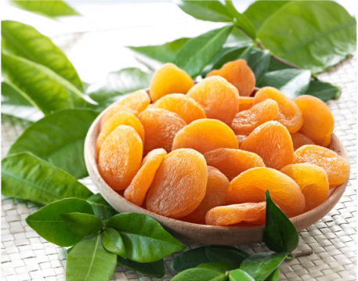
Чем полезна курага, если применять ее непосредственно для лечения заболеваний? В народной медицине существует множество рецептов с применением сушеных абрикосов, которые позволяют вылечить некоторые заболевания и нарушения физиологических функций организма.
- Курага способствует нормализации работы желудочно-кишечного тракта. Людям, страдающим запорами, рекоме-ндуют с вечера обдавать крутым кипятком несколько плодов, оставляя их на ночь под крышкой в небольшой посуде. Утром плоды употребляются в пищу натощак, а вода, оставшаяся в посуде, выпивается. В течение месяца работа кишечника нормализуется, стул становится регулярным и больше не беспокоит человека.

- Регулярное употребление кураги в пищу препятствует развитию онкологических заболеваний. Для профилактики, рекомендуется съедать несколько плодов сухофрукта в день.

- Курага позволяет вылечить авитаминозы и гиповитаминозы, не прибегая к использованию фармацевтических препаратов.

- Сухофрукт применяется для лечения почечных заболеваний и нарушений функций щитовидной железы.

- Полезна и эффективна она и при анемии, для профилактики ее развития у людей, имеющих склонность к снижению концентрации гемоглобина в крови.

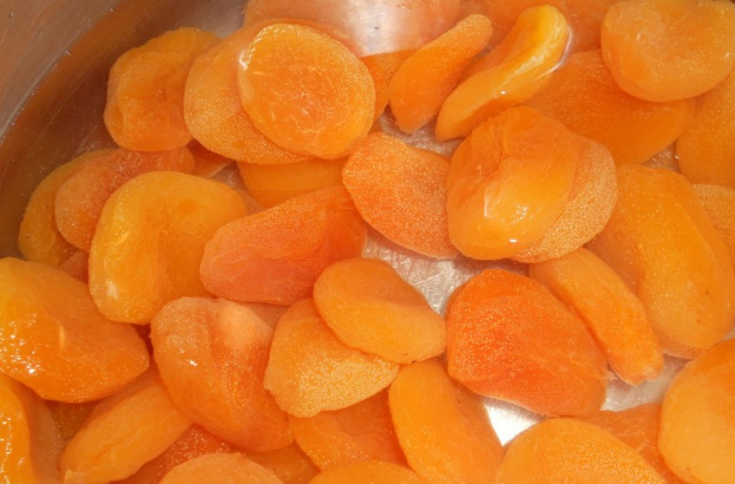
- Курага способна улучшать зрение и сохранять его функции. Она полезна для профилактики офтальмологических заболева-ний, благодаря содержанию в составе витаминов группы В.
- Очищение организма. На 1 литр кипятка 10-15 ягод кураги, оставить настаиваться 12 часов. Принимать натощак по полстакана, за 20 минут до еды. Вымоченные ягоды за день нужно съесть. Курс очищения 21 день.
- Курага поможет укрепить иммунитет, если ежедневно натощак принимать смесь кураги и чернослива, в соотношении 1:1. Лучше всего ягоды заливать кипятком и оставить их настаиваться всю ночь.
- Лечение сердечно-сосудистой системы. 100 гр. кураги смешать с таким же количеством изюма, чернослива, инжира. Все сухофрукты замочить на ночь в воде, затем в вымоченные ягоды добавить 30 гр. молотых грецких орехов. Все измельчить до однородной массы и употреблять на ночь на протяжении 10 дней.
- Избавиться от бессонницы. Перед сном выпивать отвар из кураги и меда. На один стакан жидкости взять 1 ч. ложку меда и 5 ягод кураги. Все залить кипятком и дать настояться 2 часа до сна. Перед сном все выпить, а курагу съесть.
- Избавиться от отеков поможет курага с черносливом. На 200 гр. кураги взять 100 гр. чернослива залить литром воды и варить 15 минут. Принимать по стакану за час перед едой. В течение дня весь отвар должен быть выпит.

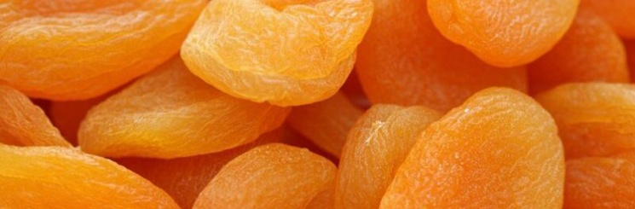
Содержание:
Стр.

Состав кураги……………...………………………..……..…..……..3-4

Польза кураги………………………………….....………………...4-6

Польза кураги для детей……..……………………………...……….7

Польза кураги для женщин..……………………………………….8-9

Польза кураги для мужчин……………..............................................9

Польза кураги для беременных………………………………….….10

Вред кураги и противопоказания……………………….……….10-12

Рецепты народной медицины………………………………….....12-14

Ссылки на использованные источники:

- В чём польза кураги. Применение. Лечение [Электронный ресурс]. - Режим доступа : http://lechiprirodoyu.ru/v-chyom-polza-kuragi-primenenie-lechenie/, свободный. - Заглавие с экрана. - (Дата обращения 22.10.2018).
- Курага. Польза и вред [Электронный ресурс]. - Режим доступа : http://safeyourhealth.ru/kuraga-polza-i-vred/, свободный. - Заглавие с экрана. - (Дата обращения 22.10.2018).
- Курага полезные свойства и противопоказания [Электронный ресурс]. - Режим доступа : https://prokrasotu.info/topics/kuraga-poleznye-svojstva-i-protivopokazaniya/, свободный. - Заглавие с экрана. - (Дата обращения 22.10.2018).
- Курага - польза и вред для здоровья организма [Электронный ресурс]. - Режим доступа : http://howtogetrid.ru/kuraga-polza-i-vred-dlya-zdorovya-organizma/, свободный. - Заглавие с экрана. - (Дата обращения 22.10.2018).
- Полезные свойства кураги. Чем полезна, и как выбрать курагу. Лечение курагой [Электронный ресурс]. - Режим доступа : https://www.stranamam.ru/post/1128944/, свободный. - Заглавие с экрана. - (Дата обращения 22.10.2018).

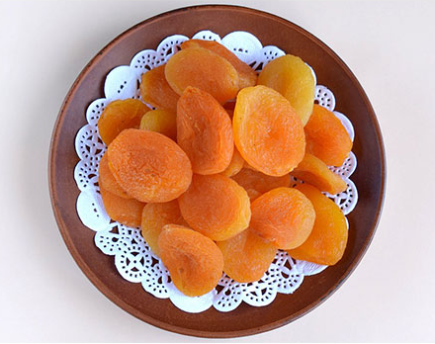

Ставропольский кр., г. Кисловодск,
пр. Дзержинского, 43,
тел: (87937) 6-61-03
e.mail: kislovodsk-cbs-f5@yandex.ru
Ставропольский кр., г. Кисловодск,
пр. Дзержинского, 43,
тел: (87937) 6-61-03
e.mail: kislovodsk-cbs-f5@yandex.ru

